МИНИСТЕРСТВО ОБРАЗОВАНИЯ И НАУКИ РОССИЙСКОЙ ФЕДЕРАЦИИ

ФГБОУ ВО АЛТАЙСКИЙ ГОСУДАРСТВЕННЫЙ УНИВЕРСИТЕТ

Институт цифровых технологий, электроники и физики

Кафедра вычислительной техники и электроники (ВТиЭ)

Лабораторная работа № 002

Программирование ввода-вывода. Работа с консолью

Выполнил студент 595 гр.

_______________ А. В. Лаптев

Проверил: к.т.н,, доцент каф. ВТиЭ

_______________ Ю.Г. Скурыдин

Лабораторная работа защищена

«___»__________________2020 г.

Оценка ________________

Барнаул 2020

**ЗАДАНИЕ №1.**

1. **Формулировка задачи**

Создать программу, которая обрабатывает нажатия клавиш на клавиатуре и выводит на экран соответствующие символы.

1. **Постановка задачи**

На вход программы поступает код клавиши, нажатой на клавиатуре. Код введённой клавиши поочерёдно сравнивается с предписанными четырьмя заданными кодами клавиш: 37, 71, 09, 5В. Если код совпадает с одним из заданных кодов, то на выход программы поступают текстовые строки (всего строки 3: первая строка должна выводиться из левого верхнего угла по горизонтали, вторая строка должна выводиться из правого верхнего угла вниз по вертикали, третья строка должна выводиться слева от центра экрана вниз по диагонали) на консоль либо выполняется выход из программы. На нажатие других клавиш программа не реагирует.

1. **Математическая модель**

Математическую модель данной программы можно рассмотреть на примере:

Все строки выводятся как символы с использованием пробелов.

1. Нажата клавиша «Tab», код клавиши поочерёдно сравнивается с заранее предписанными четырьмя кодами: 37, 71, 09, 5В. Код клавиши равен 09. При этом условии программа прекращает свою работу.
2. Нажата клавиша «7», код клавиши поочерёдно сравнивается с заранее предписанными четырьмя кодами: 37, 71, 09, 5В. Код клавиши равен 37. При этом условии текстовая строка поступает на консоль, начиная с правого верхнего края вертикально вниз. С помощью кода 0dh переводим курсор в начало строки после выведенного символа и с помощью пробелов переводим курсор в конец строки. Выводится «NAME» и возвращается на нажатие клавиши.
3. Нажата клавиша «q», код клавиши поочерёдно сравнивается с заранее предписанными четырьмя кодами: 37, 71, 09, 5В. Код клавиши равен 71. При этом условии текстовая строка поступает на консоль из левого верхнего угла по горизонтали вправо. Выводится «PATRONYMIC» и возвращается на нажатие клавиши.
4. Нажата клавиша «[», код клавиши поочерёдно сравнивается с заранее предписанными четырьмя кодами: 37, 71, 09, 5В. Код клавиши равен 5В. При этом условии текстовая строка поступает на консоль слева с середины экрана по диагонали вниз. С помощью кода 0ah посимвольно выполняем переход на следующую строку после каждого выведенного символа, а с помощью кода 0dh возвращаем курсор в начало строки после выведенного символа (в итоге с помощью комбинации этих двух кодов курсор перемещается в начало следующей строки и с помощью пробелов переводим курсор из начала строки в место под предыдущим символом и используем ещё один пробел для диагонального смещения текстовой строки. Выводится «SURNAME» и возвращается на нажатие клавиши.
5. **Описание алгоритма**

Начало

1. Определяем модель вычисления
2. Определяем сегмент стека и определяем его размер
3. Инициализируем начальные значения переменных s1, s2, s3
4. Определяем сегмент кода «start»
5. Инициализируем сегмент данных
6. В ds заносим адрес начала сегмента данных

Установка видеорежима

1. В регистр ah заносим значение 00 – установка видеорежима
2. В регистр al заносим значение 1 – номер функции 21 прерывания
3. Вызываем 10 прерывание

Ввод символов с клавиатуры

1. В регистр ah заносим значение 8
2. Вызываем 21 прерывание

Сравнение кода введённого символа с кодами необходимых символов

1. Сравниваем код в регистре al с кодом клавиши 5Вh. Если код совпадает, то переход к пункту 16
2. Сравниваем код в регистре al с кодом клавиши 37h. Если код совпадает, то переход к пункту 26
3. Сравниваем код в регистре al с кодом клавиши 71h. Если код совпадает, то переход к пункту 36
4. Сравниваем код в регистре al с кодом клавиши 09h. Если код совпадает, то переход к пункту 46, иначе переход к пункту 10

Вывод строк в соответствии с введённым символом

1. В регистр ah заносим значение 0
2. В регистр al заносим значение 1
3. В регистр ah заносим значение 02h
4. В регистр dh заносим значение 8h
5. В регистр dl заносим значение 21h
6. Вызываем 10 прерывание
7. В регистр ah заносим значение 9
8. В регистр dx заносим значение offset s1
9. Выводим «SURNAME»
10. Выполняем 21 прерывание и переходим к пункту 10
11. В регистр ah заносим значение 0
12. В регистр al заносим значение 1
13. В регистр ah заносим значение 02h
14. В регистр dh заносим значение 0h
15. В регистр dl заносим значение 10h
16. Вызываем 10 прерывание
17. В регистр ah заносим значение 9
18. В регистр dx заносим значение offset s2
19. Выводим «NAME»
20. Выполняем 21 прерывание и переходим к пункту 10
21. В регистр ah заносим значение 0
22. В регистр al заносим значение 1
23. В регистр ah заносим значение 02h
24. В регистр dh заносим значение 0h
25. В регистр dl заносим значение 28h
26. Вызываем 10 прерывание
27. В регистр ah заносим значение 9
28. В регистр dx заносим значение offset s3
29. Выводим «PATRONYMIC»
30. Выполняем 21 прерывание и переходим к пункту 10
31. Заносим в регистр ah значение 4ch
32. Вызываем 21 прерывание

Конец

1. **Опорный граф (блок-схема) алгоритм**

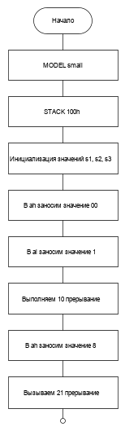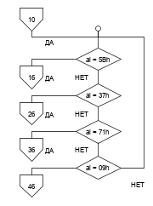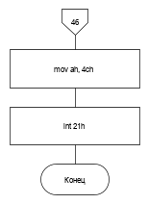

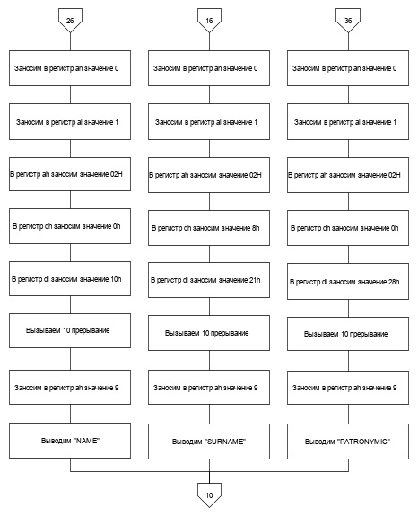

**6. Текст программы:**

**на языке Assembler:**

;LAB_2_1.asm

.MODEL small

.STACK 100h

.DATA

s1 db '',0dh,0ah,'S',0dh,0ah,' U',0dh,0ah,' R',0dh,0ah,' N',0dh,0ah,' A',0dh,0ah,' M',0dh,0ah,' E',0dh,'$'

s3 db '',0dh,'PATRONYMIC$'

s2 db '',0dh,' N',0dh,' A',0dh,' M',0dh,' E',0dh,'$'

.CODE

start:

mov ax,@data

mov ds,ax

mov ah,00 ; устанавливаем видео режим

mov al,1 ; заносим в ah значение 1 - номер функции 21-го прерывания

int 10h

klav: ;в этом сегменте кода прописано взаимодействие с клавиатурой

mov ah, 8 ;ввод нажатия клавиши

int 21h

cmp al, 5Bh ;если код нажатой клавиши совпадает с указанным кодом (5В) “[”, осуществляется

je fam ;переход к сегменту кода, в котором прописан вывод на экран текстовой строки “SURNAME”, со следующими кодами клавиш по аналогии

cmp al, 37h

je nam

cmp al, 71h

je otch

cmp al, 09h

je exit

jmp klav ;взаимодействие с клавиатурой

fam: ;в этом сегменте кода прописано то, как будет выводиться на экран текстовая строка (в данном случае строка ”SURNAME”, с остальными строками действия выполняются аналогично, исключая их положение на экране)

mov ah, 0

mov al, 1

mov ah, 02H ;установка курсора

mov dh, 8h ;строка, куда надо поставить курсор

mov dl,21h ;колонка, куда надо поставить курсор

int 10h

mov ah, 9 ;функция для вывода строки

mov dx, offset s1 ;непосредственно строка

int 21h

jmp klav

nam:

mov ah, 0

mov al, 1

mov ah, 02H

mov dh, 0h

mov dl,10h

int 10h

mov ah, 9

mov dx, offset s2

int 21h

jmp klav

otch:

mov ah, 0

mov al, 1

mov ah, 02H

mov dh, 0h

mov dl,28h

int 10h

mov ah, 9

mov dx, offset s3

int 21h

jmp klav

exit:

mov ah, 4ch

int 21h

END

**7. Описание используемых процедур и инструментов**

Для работы программы используем функции 21-го прерывания:

1. для вывода текстовых сообщений используем функции 9 и 2;
2. для ввода нажатия клавиши используем функцию 8;
3. для обработки завершения программы используем функцию 4ch, которая возвращает систему в исходное состояние после выполнения программы.

Программу разрабатываем в формате exe.

**ЗАДАНИЕ №2.**

1. **Формулировка задачи**

Создать программу, которая обрабатывает нажатия клавиш на клавиатуре и сначала выводит на экран столбец из 5 символов «звёздочка», а затем столбцы из символов, которые соответствуют нажатой клавише.

1. **Постановка задачи**

На вход программы поступает код клавиши, нажатой на клавиатуре. Код введённой клавиши поочерёдно сравнивается с кодами клавиш (на всей клавиатуре). Если код совпадает с одним из заданных кодов, то на выход программы поступают текстовые строки (все строки выводятся по вертикали, первая строка это 5 символов «звёздочка», а остальные – это строки символов, которые соответствуют символу с заданным кодом клавиши, которые заменяют собой строку из символов «звёздочка») на консоль либо выполняется выход из программы при нажатии клавиши «Tab».

1. **Математическая модель**

Математическую модель данной программы можно рассмотреть на примере:

1. Нажата клавиша «Tab», код клавиши поочерёдно сравнивается со всеми кодами клавиатурных клавиш. Код клавиши равен 09. При этом условии программа прекращает свою работу.
2. При запуске программы выводится строка из 5 звёздочек: «*****» в вертикальном направлении и возвращается на нажатие клавиши «*» при дальнейшем выполнении программы. Вывод строки осуществляется с использованием 0ah и пробелов.
3. Далее при нажатии любой из клавиш на клавиатуре выполняется посимвольный вывод строки, состоящей из 5 символов нажатой клавиши, по вертикали на экран, данная строка будет заменять предыдущую строку символов. Например, если нажата клавиша «7», то будет выполнен вывод строки: «77777» по вертикали. Эти действия могут продолжаться пока не будет нажата клавиша «Tab».
4. **Описание алгоритма**

Начало

1. Определяем модель вычисления
2. Определяем сегмент стека и определяем его размер
3. Инициализируем начальные значения переменной s
4. Определяем сегмент кода «start»
5. Инициализируем сегмент данных
6. В ds заносим адрес начала сегмента данных

Установка видеорежима

1. В регистр ah заносим значение 00 – установка видеорежима
2. В регистр al заносим значение 1 – номер функции 21 прерывания
3. Вызываем 10 прерывание

Вывод начальной строки из 5 символов «звёздочка»

1. В регистр ah заносим значение 0
2. В регистр al, заносим значение 1
3. В регистр ah заносим значение 02h
4. В регистр dh заносим значение 0h
5. В регистр dl заносим значение 10h
6. Вызываем 10 прерывание
7. В регистр ah заносим значение 9
8. В регистр dx заносим значение offset s
9. Вызываем 21 прерывание

Ввод символов с клавиатуры

1. В регистр ah заносим значение 8
2. Вызываем 21 прерывание
3. В регистр cl заносим значение 0 (устанавливаем счётчик будущего цикла в 0)
4. Сравниваем код в регистре al с кодом клавиши 09h. Если код совпадает, то переход к пункту 32

Вывод строк в соответствии с введённым символом

1. В регистр ah заносим значение 02h
2. В регистр dh заносим значение регистра cl (номер строки для вывода символа)
3. В регистр dl заносим значение 39 (правое крайнее поле на экране)
4. Вызываем 10 прерывание
5. В регистр dl заносим значение al
6. В регистр ah заносим значение 02h
7. Вызываем 21 прерывание
8. Увеличиваем значение в регистре cl на 1
9. Сравниваем значение в регистре cl со значением 5. Если значение в cl меньше 5, то переход к пункту 23, иначе переход к пункту 19
10. Заносим в регистр ah значение 4ch
11. Вызываем 21 прерывание

Конец

1. **Опорный граф (блок-схема) алгоритм**

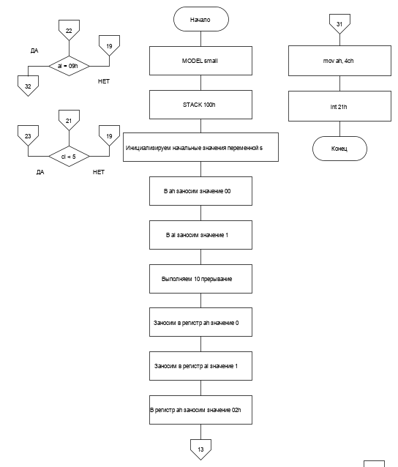

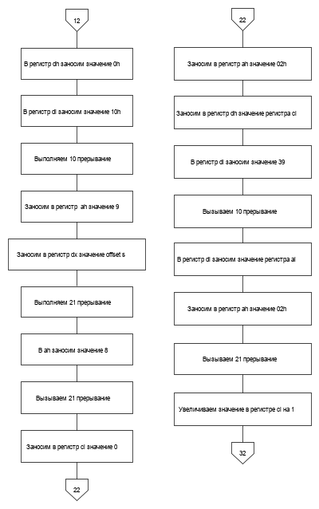

**6. Текст программы:**

**на языке Assembler:**

;LAB_2_2.asm

.MODEL small

.STACK 100h

.MODEL small

.STACK 100h

.DATA

s db '',0dh,' *',0dh,' *',0dh,' *',0dh,' *',0dh,' *',0dh,'$'

.CODE

start: ; определяем сегмент кода

mov ax,@data ; инициализируем сегмент данных.

mov ds,ax ;в DS заносим адрес начала сегмента данных

mov ah,00; уст видео режим

mov al,0 ; заносим в ah номер функци 21-го прерывания

int 10h

mov ah, 0

mov al, 1

mov ah, 02H ;установка курсора на позицию

mov dh, 0h ;координаты

mov dl,10h ;курсора

int 10h

mov ah, 9 ;функция вывода строки

mov dx, offset s ;строка звёздочек

int 21h

input: ;блок отвечающий за считывание кода клавиши, нажатой пользователем

mov ah, 08h

int 21h

mov cl, 0 ;обнуление счётчика для вывода 5 символов в столбец

cmp al, 09h ;проверка на выход из программы

je exit

output: ;блок вывода строки из 5 символов, соответсвующих нажатой клавише

mov ah, 02h

mov dh, cl ;координаты курсора

mov dl, 39 ;для вывода каждого из 5 символов

int 10h

mov dl, al

mov ah, 02h

int 21h

inc cl ;увеличение счётчика на 1

cmp cl, 5 ;проверка условия для вывода не более чем 5 символов

jl output

jmp input

exit:

mov ah, 4ch

int 21h

END

**7. Описание используемых процедур и инструментов**

Для работы программы используем функции 21-го прерывания:

1. для вывода текстовых сообщений используем функции 9 и 2;
2. для ввода нажатия клавиши используем функцию 8;
3. для обработки завершения программы используем функцию 4ch, которая возвращает систему в исходное состояние после выполнения программы.

Для работы программы также используем функции 10-го прерывания:

1. для установки видеорежима используем функцию 00;
2. для установки положения курсора используем функцию 02;

Программу разрабатываем в формате exe.